Отчет о проделанной работе в рамках Месячника безопасности
ГБОУ «ЛШ №14»
2016-2017 учебный год
В рамках Месячника безопасности в нашей школе были организованы и проведены:
- Инструктажи по ПДД «Дорога в школу и домой».
- Работа кружка ЮИД «Светофорик» (Руководитель Гайнанова А.Л.) по изготовлению для юных пешеходов простейших световозвращающих аксессуаров по авторскому проекту Гадельшиной Я.
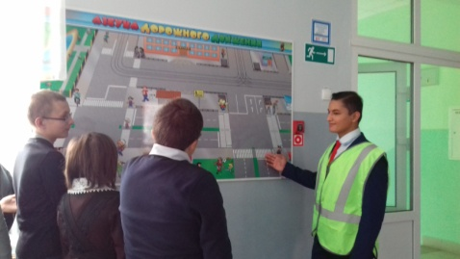
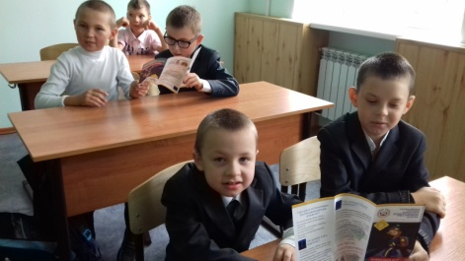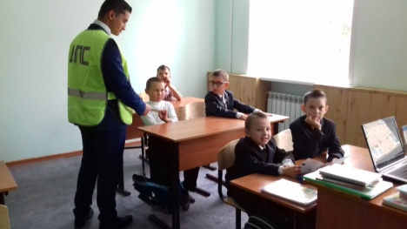

- Классные часы в начальных классах с просмотром презентации о ПДД и мультфильмов «Смешарики», «Кот Леопольд» и «Азбука безопасности».
- Беседы в старших классах «Как избежать опасности» (по профилактике дорожного травматизма)
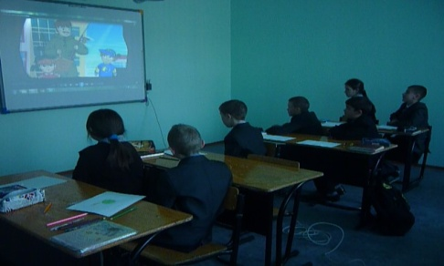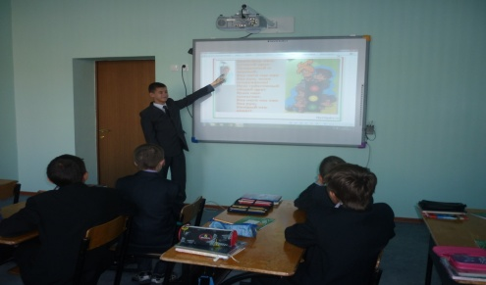
- Экскурсия с первоклассниками на перекресток и практическое занятие по переходу по зебре: в школу и из школы
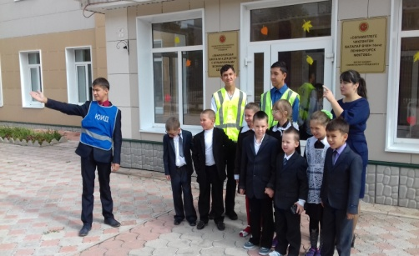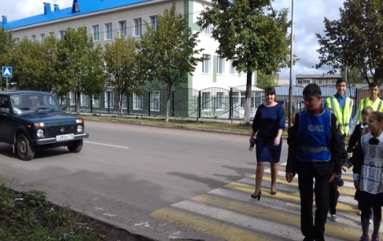

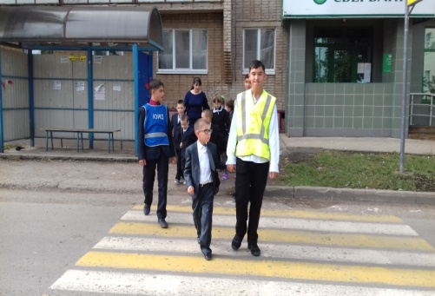

- Родительские собрания (1-9 класс). Родителям было предложена информация об обязательном использовании светоотражающих элементов на одежде, которые помогут обезопасить движение детей в тёмное время суток по дороге.
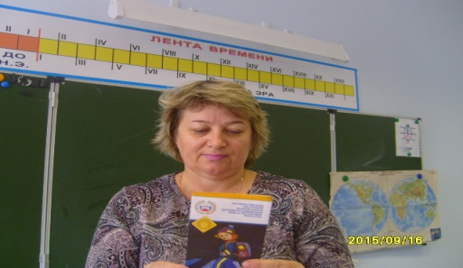

- Конкурс рисунков «Доброю дорогою детства».

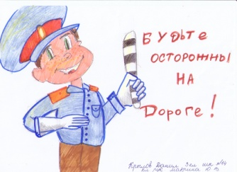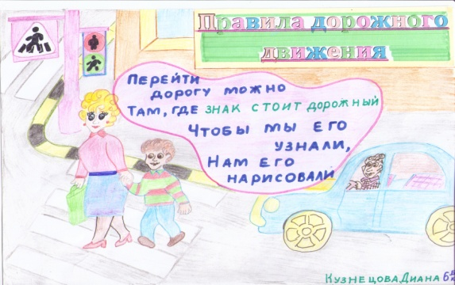
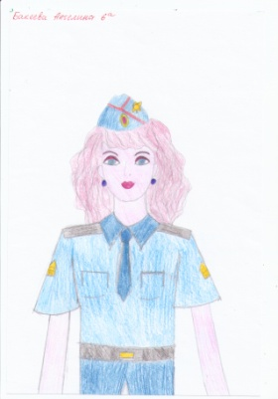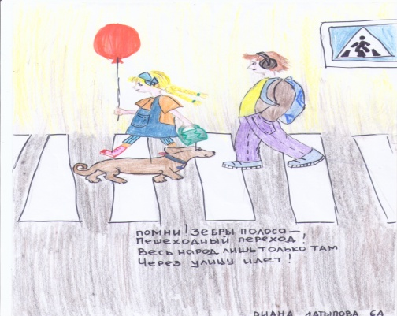
Итоги:
Начальное звено:
I место – Крылов Данил, ученик 4класса, (классный руководитель Маврина Ю.В.);
II место - Самигуллина Карина, ученица 3 класса, (классный руководитель Акимова С.В.);

Старшее звено:
I место – Фёдоров Николай, ученик 7а класса, (классный руководитель Низамова Н.А.);
Кузнецова Диана, ученица 7б класса, (классный руководитель Антипова Н.Н.);
II место – Веснина Ангелина, ученица 6 класса, (классный руководитель Южанина М.В.);
III место –Мухутдинов Риваль, ученик 9 класса, (классный руководитель Ключникова Э.Ш.)

ЗДВР: Салихова Г.Т.

